

UNIVERSIDAD AUTONOMA DE SINALOA

Licenciatura en Ingeniería de software

Materia:
Administración de sistemas
Practica 1

Nombre del profesor:
Herman Giovany Ayala Zuñiga

Nombre del alumno:
Daniel Humberto Leyva Chavez

Fecha:
13/02/2026

Commit | Descripción
Commit 1 | Script de tarea 2 incompleto
Commit 2 | Prototipo DHCP
Commit 3 | Script Linux V2
Commit 4 | Script Linux V2.1
Commit 5 | Script Linux V2.1
Commit 6 | Script Linux V2.2
Commit 7 | Script Linux V2.3
Commit 8 | Script Linux V3
Commit 9 | Script Linux V3.1
Commit 10 | Script Linux V3.2
Commit 11 | Script Linux V3.2
Commit 12 | Script Linux VFinal
Commit 13 | Script Linux Vfinal2
Commit 14 | Script Linux Versión Final
Commit 15 | Script Windows Versión Preliminar 1
Commit 16 | Script Windows Versión Preliminar 2
Commit 17 | Script Windows V1.0
Commit 18 | Script Windows Bueno
Commit 19 | Script Windows Bueno Final

Introducción y Arquitectura
Objetivo: Se busca crear en lenguaje bash (Linux) y powershell (Windows) un servidor DHCP configurable, donde se valida la IP inicial y final que sea una IP valida, así como también el Gateway y DNS primario y secundario de manera opcional, de esta manera también poder levantar el servidor DHCP y asignar IPs de manera automática a los demás dispositivos conectamos a la red.

Diagrama de topología:
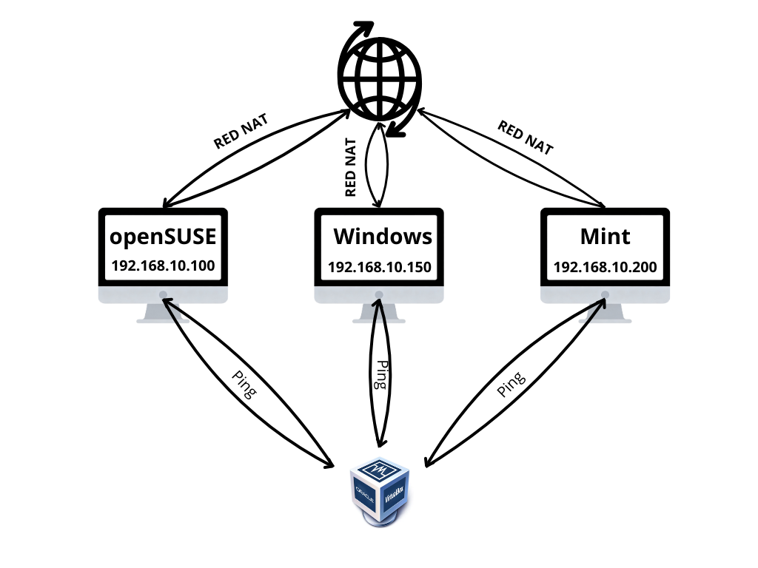

Guia de uso de Scripts
Requisitos Previos: Se deberá ejecutar el script como administrador.
Instrucciones de ejecución:
Comando exacto en Linux: sh entregable1_instalacion.sh
Comando exacto en Windows: .\entregable1_windows.ps1
Flujo de interacción:
- El script mostrara un menú con opciones disponibles.
- El usuario deberá elegir una opción, en caso de elegir una opcion que no esté soportada (por falta de instalación de algún paquete) el script te notificará el paquete faltante y preguntará si deseas instalarlo.
- Una vez instalado el paquete DHCP te pedirá configuración, aquí es donde ingresara el rango de IP (inicial, final), seguido del Gateway y DNS primario y secundario.
- El script le asignara de manera automática la primera IP del rango ingresado al servidor y le sumara 1 al rango inicial del DHCP y se levantara automáticamente para empezar a asignar IPs a los clientes
- Seguido te regresara al menú de manera automática donde podrás detener el servidor o monitorear el servidor para poder ver la configuración ingresada, IPs asignadas y últimos logs.
Bitácora de desarrollo y configuración
Explicación de script:
- Si el usuario selecciona la opción de verificar, el script dará un escaneo de paquetes instalado y validará si se encuentra o no instalado el paquete solicitado, en caso de que no este instalado, el servidor dará un mensaje de que el script no está instalado.
- En caso de seleccionar la opción de instalación, el script primero volverá a dar un escaneo a los paquetes instalados para verificar que si este instalado el paquete que se va a utilizar, en caso de que no esté instalado procederá a dar una instalación silenciosa del paquete y luego pasara por la configuración DHCP, donde primero preguntara pro el nombre del ámbito, seguido de IP inicial, IP final, Gateway, DNS primario y secundario.
- El script validara cada IP proporcionada, verificara que sean 4 octetos, no tenga cero a la izquierda o que el primer octeto no sea 0, en caso de violar una de esta validación marcara error y volverá a pedir de nuevo la IP, de esta manera pasara hasta que se ingrese una IP valida.
- Una vez configurado y levantado el servidor DHCP se podrá ingresar al menú y apagar el servicio DHCP y también se podrá monitorear las IPs asignadas.

Pruebas de funcionamiento
Protocolos de pruebas:
Linux:

Opción 1:
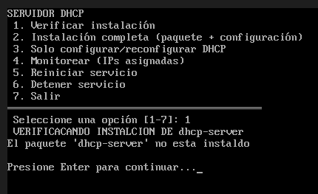

Opción 2:
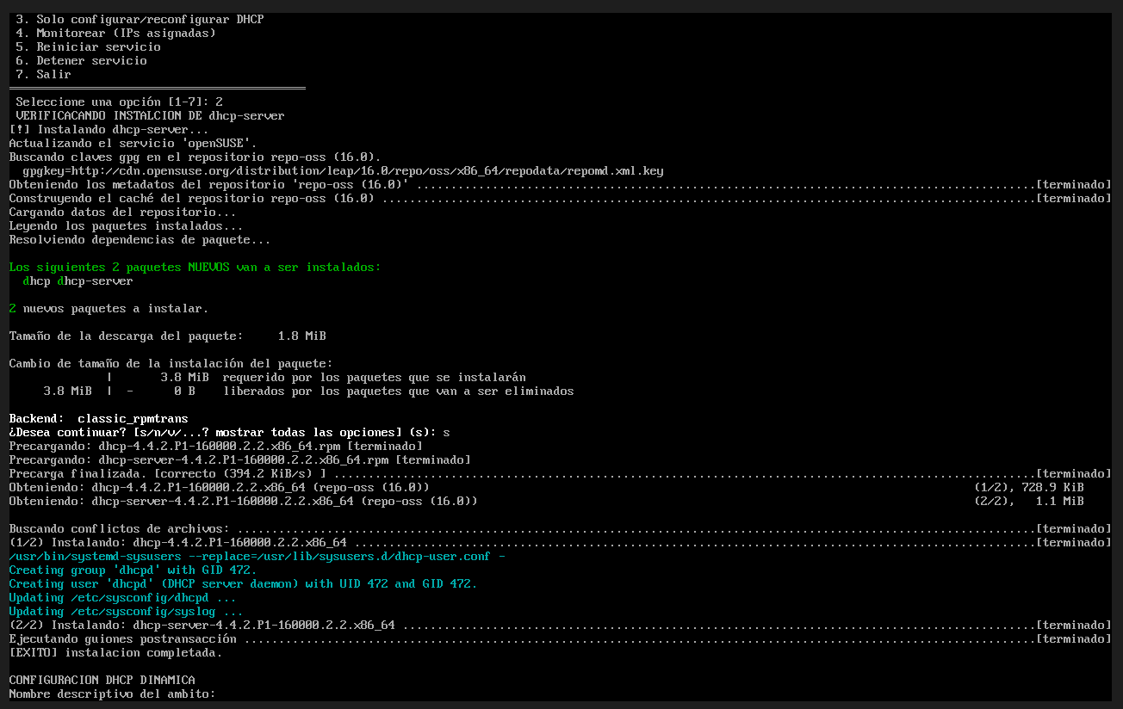
DHCP + Cliente
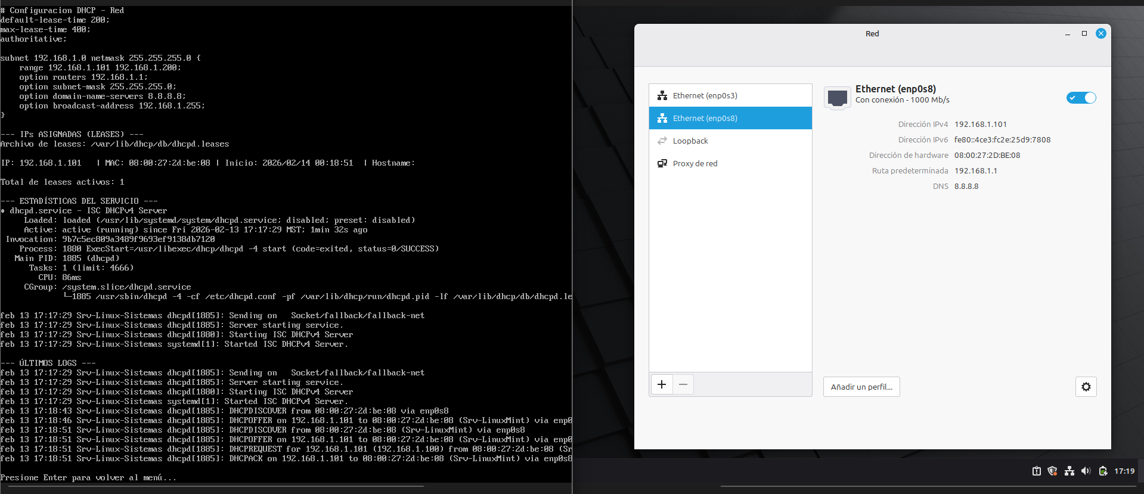

Conclusiones y Referencias
Lecciones aprendidas: Aprendí que debo darles mas tiempo a estas tareas, el uso de bash y powershell a este nivel de programación es mas lento de lo esperado pero al final me siento satisfecho con el conocimiento adquirido y mejorado con esta actividad.

Github: https://github.com/Dany1912-dev/administracion_sistemas/commits/main/

https://linuxconfig.org/what-is-dhcp-and-how-toconfigure-dhcp-server-in-linux
https://kodekloud.com/blog/regex-shell-script/
https://learn.microsoft.com/eses/windowsserver/networking/technologies/dhcp/quickstart-install-configuredhcp-server?tabs=powershell
https://www.w3schools.com/bash/

